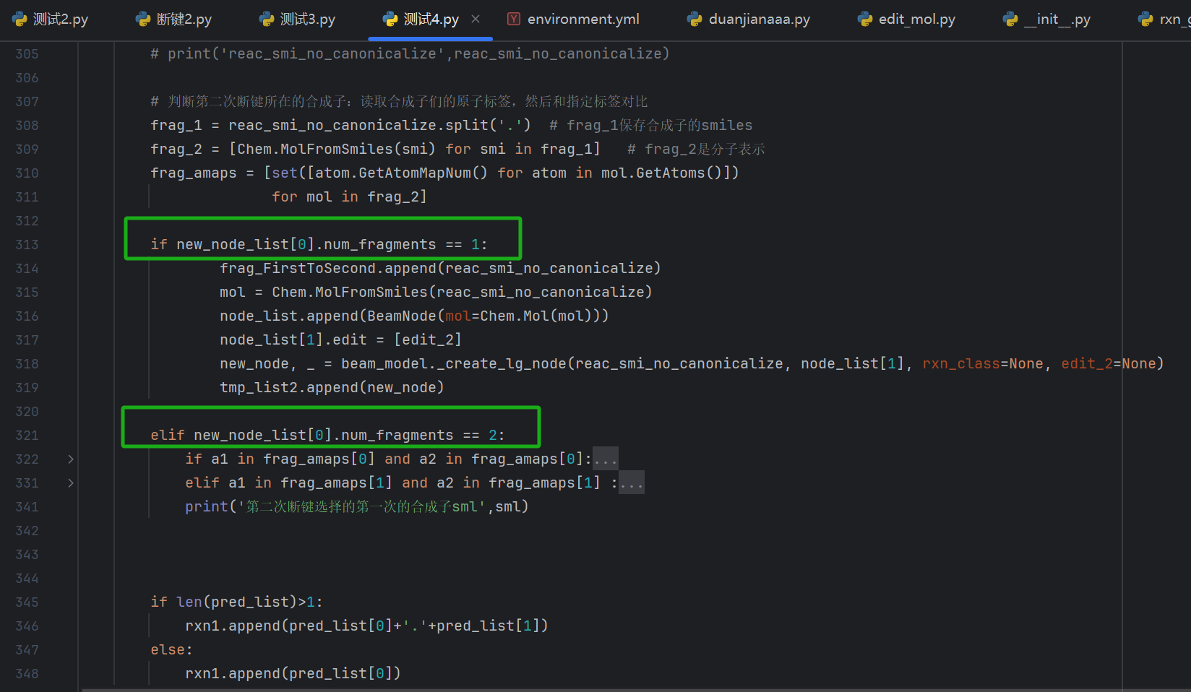

2、这里的目的是把RXN1里面把要分解的合成子去掉的。当只有一个合成子的时候，就变成【空】了。RXN1主要跟绘图有关。

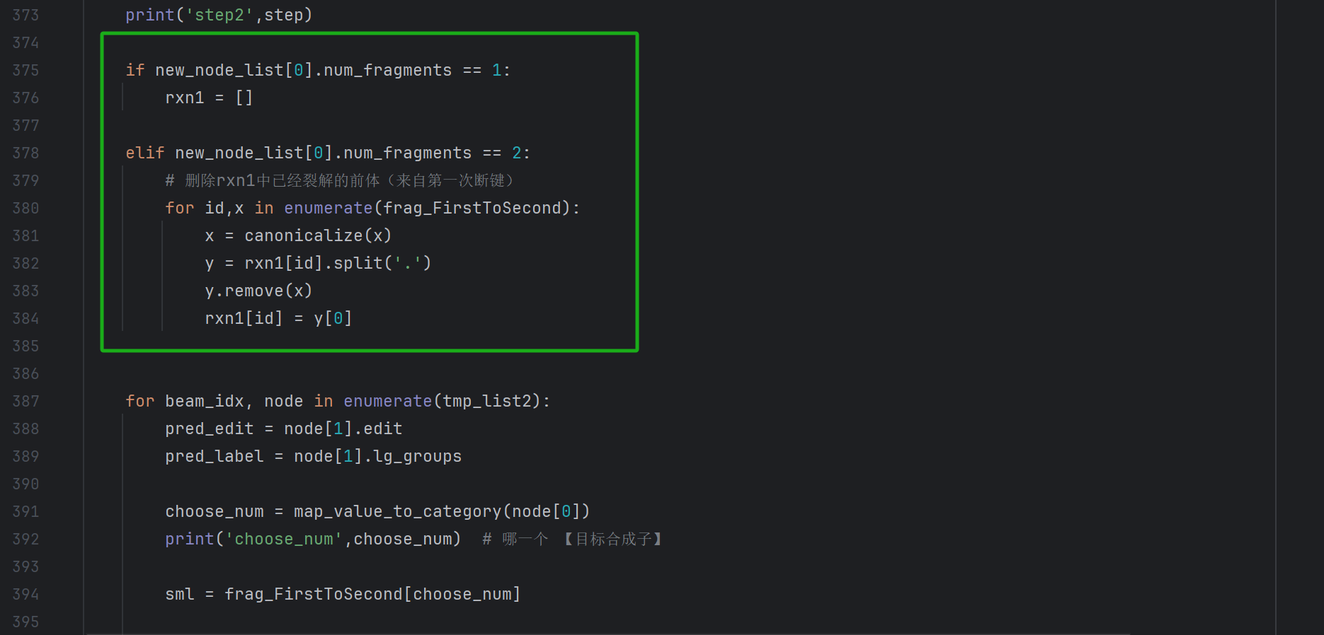

3、

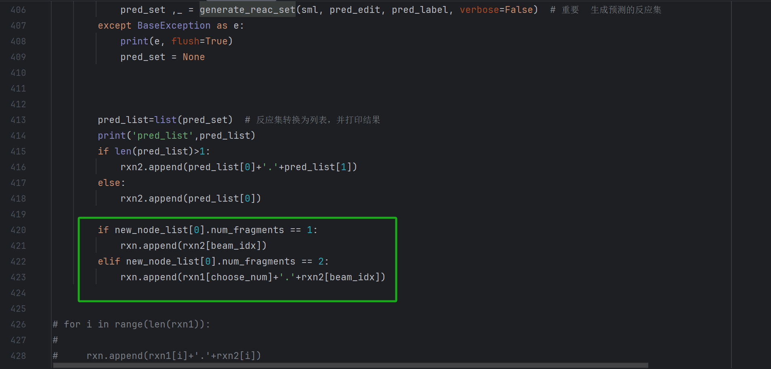

4、

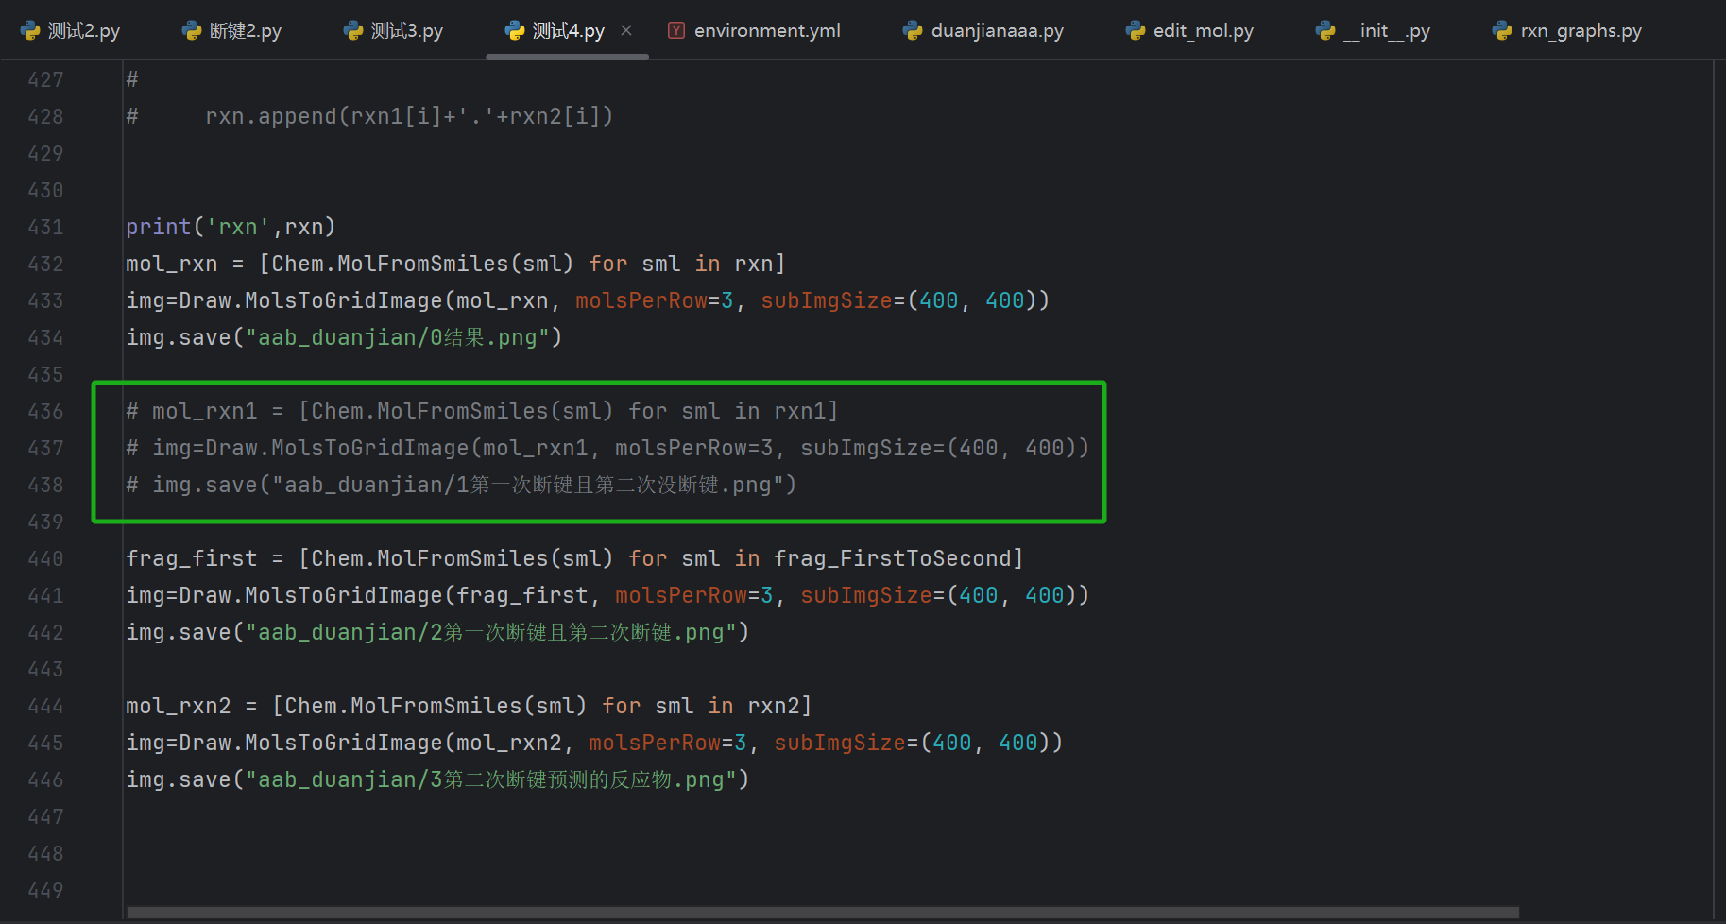

1. 现在这里的数字可以改了（其实和上面的第二个修改是有关的）。之前这里有点BUG，一改数字会有报错。

